Играем ДОМА «Математические игры»
Консультация дефектолога

Игра «Наоборот»

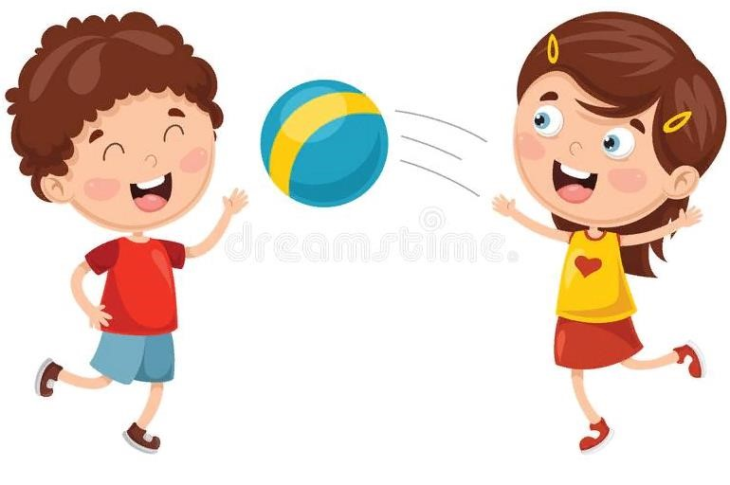
Цель. Развитие речи у детей, включение в их активный словарь понятий «толстый», «тонкий», «широкий», «узкий» и т. д.
Бросая мяч, взрослый называет слово. Ребенок, поймав мяч, отвечает противоположное слово и возвращает мяч.
Например, «толстый — тонкий», «большой — маленький», «высокий — низкий», «глубокий — мелкий», «тяжелый — легкий», «широкий — узкий», «длинный — короткий».

Игра «Концовка»

Цель. Развитие речи детей, включение в активный словарь терминов «выше», «ниже», «толстый», «тонкий», «высокий», «низкий».
Варианты игры а) Взрослый произносит начало предложения, ребенок продолжает его. Например: «Если сосна выше березы, то береза... (ниже сосны). Если ствол дуба толще ствола березы, то ствол березы... (тоньше ствола дуба)».
б) Взрослый предлагает закончить сочетания, используя слова «толстый», «тонкий», «круглый», «высокий», «низкий». Например, «колобок... (круглый), Буратино... (тонкий), дядя Степа... (высокий), мяч ... (круглый), соломинка ... (тонкая)».

Игра «Цепочка»

Цель. Воспроизведение примеров прибавления и вычитания единицы по памяти

вариант
Взрослый бросает мяч ребенку и составляет пример на прибавление или вычитание. Ребенок называет ответ примера и возвращает мяч и т. д.

вариант
Взрослый, бросая мяч, называет число 10, затем 9 и т. д. Поочередно он дает ребенку задание: «Назвать число на 1 меньше». Ребенок, получив мяч, называет нужное число.

Игра «Сделай столько…»
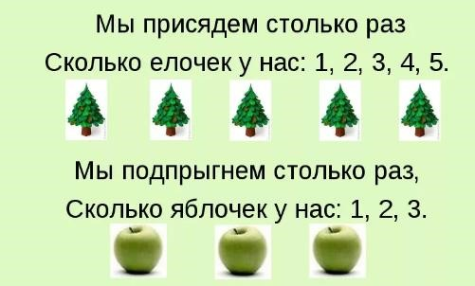
Цель. Соотнесение количества предметов (действий) с цифрой.
Оборудование: набор цифр от 0 до 10 (20), разные предметы (игрушки, геометрические фигуры, счетные палочки и др.)
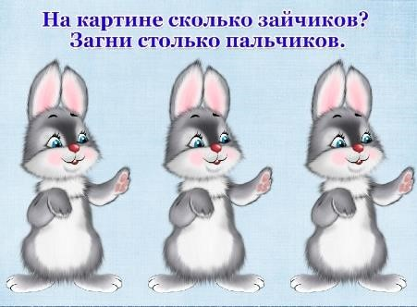
Взрослый показывает цифру и просит ребенка похлопать в ладоши (выполнить любое другое действие) столько раз, какая цифра у него на карточке или взять столько игрушек (геометрических фигур и т.д.) Можно попросить ребенка посчитать выложенное количество предметов и выполнить упражнения равное количеству этих предметов.

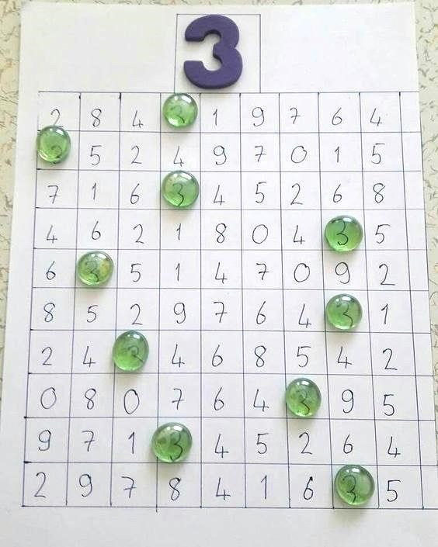
Игра «Найди и спрячь»
Цель: закрепление понятий о цифрах, их зрительном образе. Развитие произвольного внимания.
Нарисуйте или распечатайте таблицу цифр. Взрослый предлагает ребенку найти и спрятать все цифры, например, 3. Ребенок ищет и закрывает искомую цифру камушками (пуговицами, фасолью, монетками и т.д)
В конце можно посчитать сколь цифр спрятал ребенок.

Игра «Назови соседа»
Цель: закрепить знания детей о последовательности цифрового ряда. Закрепить навыки прямого и обратного счёта в пределах 10. Варианты игры:
1.Ребёнка просят продолжить ряд (положить в пустое окошко карточку с нужной цифрой или написать) типа «1, 2, ...». Разновидности числовых последовательностей в этой игре таковы:
1) «1, 2, ...», «2, 3, ...», и т.д.
3) «..., 2, 3», «..., 3, 4», и т.д. 4) «..., 2, ...», «..., 3, ...», и т.д.

При подготовке консультации использованы:
- Фотоматериал Яндекс Картинки.
- vospitatel.com.ua

